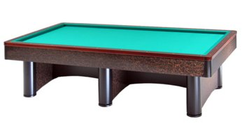

”Campionato italiano 3^Categoria individuale
Vigevano(PV) 11-12/05/2019”

Orari e sedi di gara:
RA 01 | Monterastelli Michele | Sabato 11/05 ore 12,30 | C.S.Antona
RA 02 | Minelli Mattia | Sabato 11/05 ore 13,30 | C.S.Antona
RA 03 | Mammana Marco | Sabato 11/05 ore 17,00 | C.S.Antona
RA 04 | Uncini G.Luca | Sabato 11/05 ore 16,00 | C.S.Antona
RA 05 | Ambrosecchia Paolo | Sabato 11/05 ore 12,30 | C.S.Antona
RA 06 | Ranieri Gianfranco | Sabato 11/05 ore 21,00 | C.S.Antona
RA 07 | Servadei Alessandro | Sabato 11/05 ore 14,30 | C.S.Antona
RA 08 | Flamini Stefano | Sabato 11/05 ore 19,00 | C.S.Antona
RA 09 | Carroli Filippo | Domenica 12/05 ore 10,30 | C.S.Antona
RA 10 | Faccani Francesco | Domenica 12/05 ore 11,30 | C.S.Antona
RA 11 | Visani Luciano | Domenica 12/05 ore 10,30 | CER
RA 12 | Rizzati Luca | Domenica 12/05 ore 11,30 | CER

Sede di gara:- Centro Sportivo Antona Via P.Togliatti-Vigevano (PV)
CER Via Leonardo Da Vinci Vigevano (PV)

